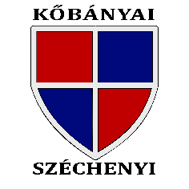 | KŐBÁNYAI SZÉCHENYI ISTVÁN MAGYAR - NÉMET KÉT TANÍTÁSI NYELVŰ ÁLTALÁNOS ISKOLA  1108 Budapest, Újhegyi sétány 1-3.  T/F: 264-98-46 www.szechenyibp10.hu  E-mail: igazgato@szechenyibp10.hu
NYILATKOZAT
Alulírott ……………………………………………………………………… (szülő neve) …………………………………………………………………………….. (cím) alatti lakos, szülő/törvényes képviselő nyilatkozom, hogy gyermekem, ………………………………......
a 2021/2022.tanévben

erkölcstan hit- és erkölcstan

oktatásban kíván részt venni.
(A kívánt oktatást kell aláhúzni!)
Tudomásul veszem, hogy a nyilatkozat a 2021/2022. tanévre szól, azon módosítani a tanév során nem tudok.
Hit- és erkölcstan oktatás választása esetén kérem, töltse ki a következőt:
Gyermekem a(z) ..……………………………………………. (egyház neve) egyház által szervezett hit- és erkölcstan órán vesz részt a 2021/2022. tanévben.
Tudomásul veszem, hogy nyilatkozatommal egyidejűleg hozzájárulok gyermekem nevének a megjelölt egyház részére történő átadásához.
Budapest, 2021. április …

Szülő aláírása

